作业1
姓名： 王培鸿 学号：2022152021 成绩：

1. 请写出int类型最大值、最小值、-1和0值的十六进制表示，unsigned short类型的最大值、最小值的二进制表示。
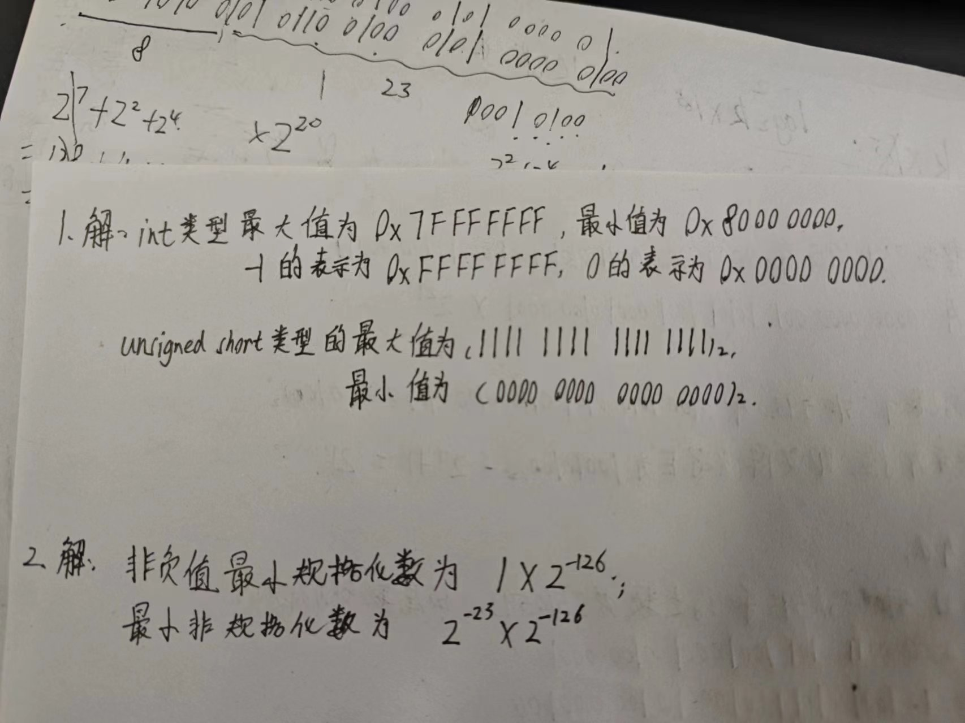

2. 请写出单精度浮点数的“非负值最小规格化数”，最小非规格化数。
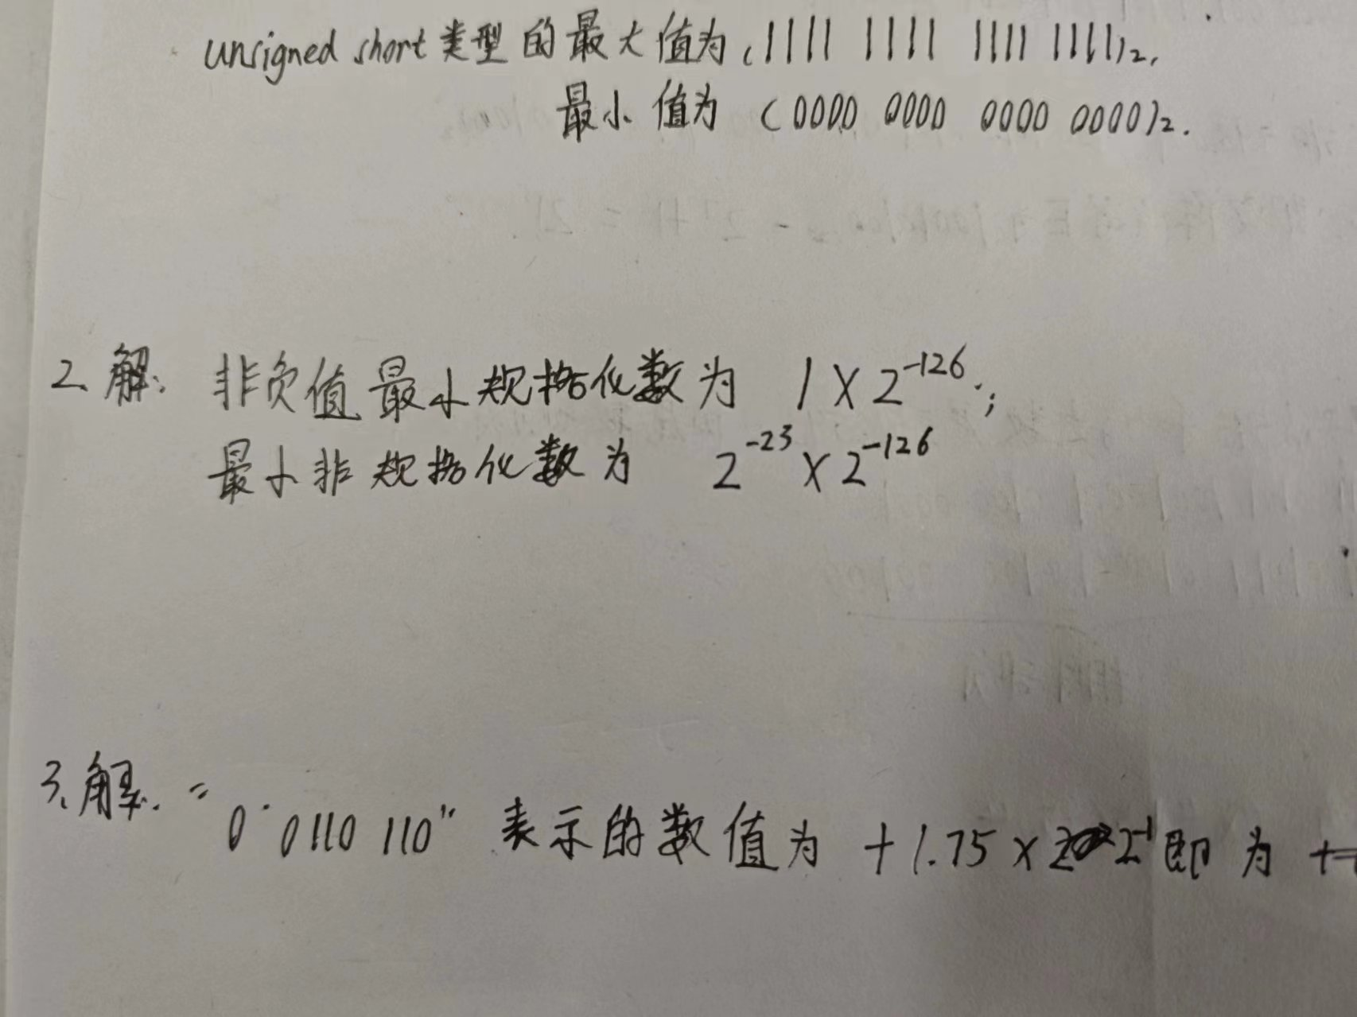

3. 写出8位浮点数（阶码采用4位，小数位采用3位） “0 0110 110”所表示的数值。
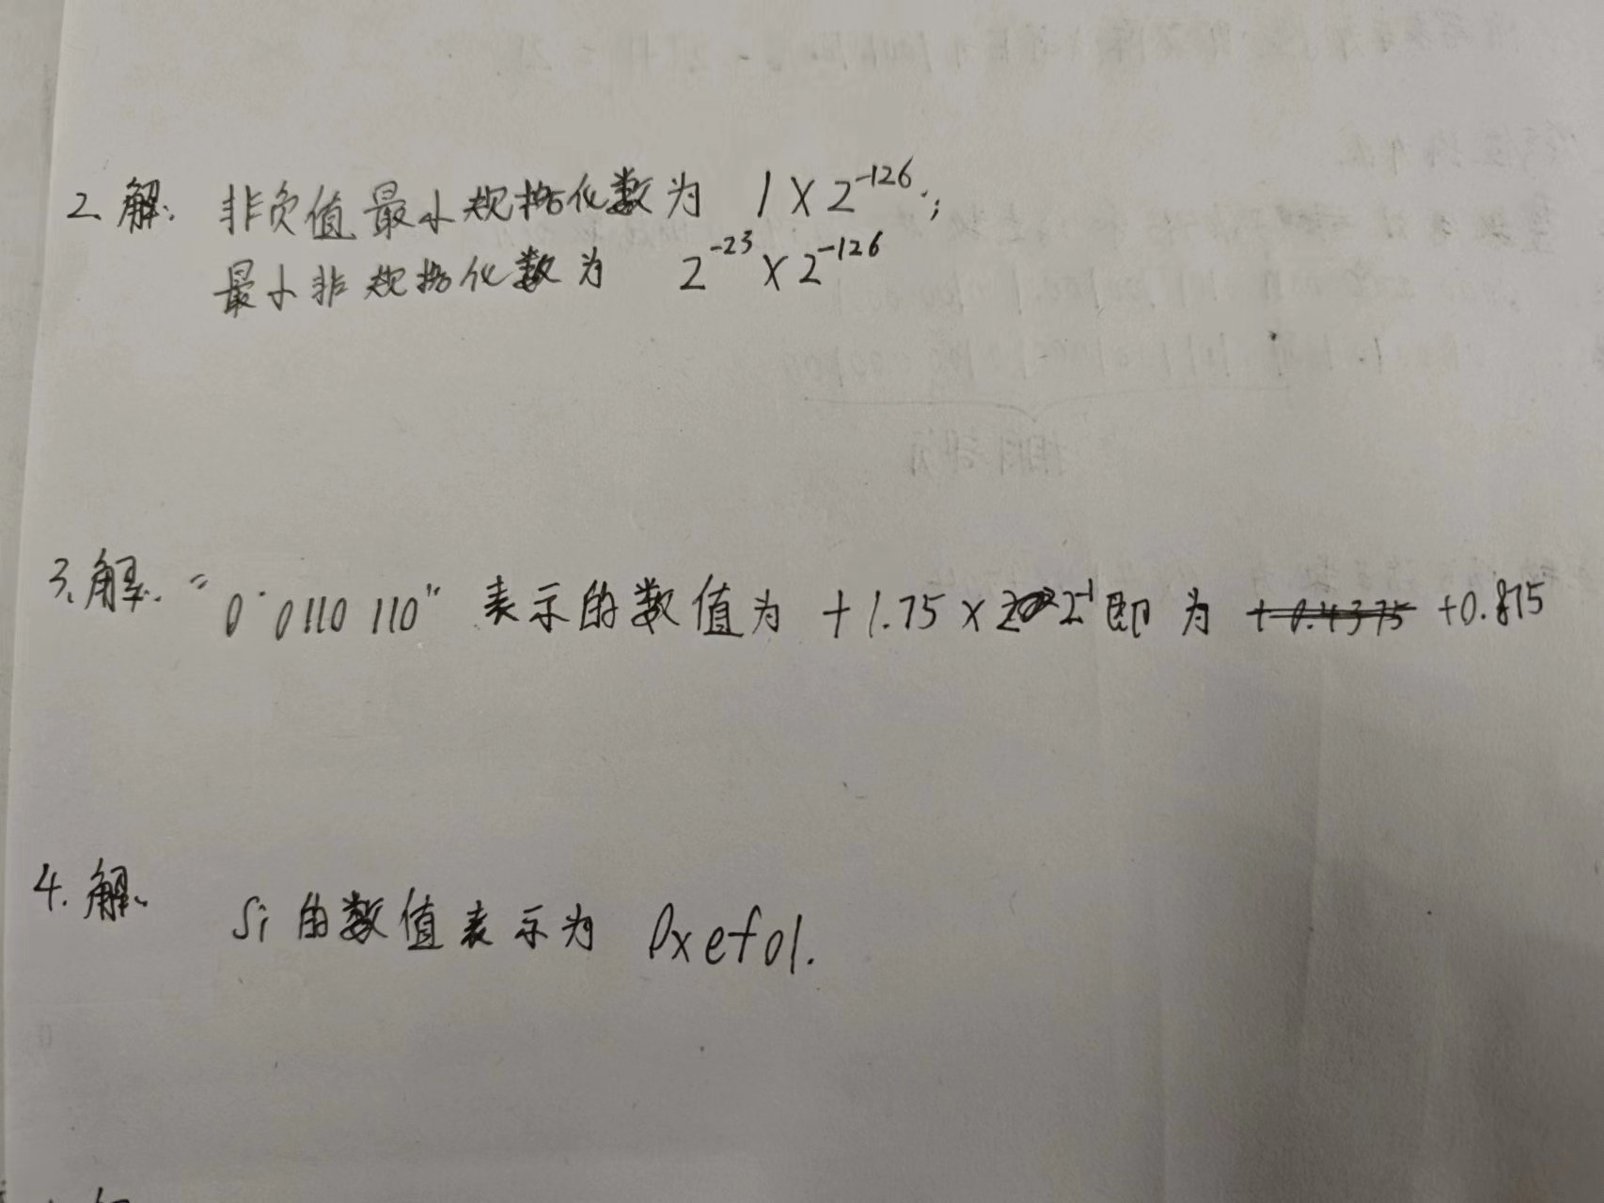

4. 现有代码： int i=0xab cd ef 01;
short si=i;
请问代码执行后，变量si的数值表示为（十六进制）：
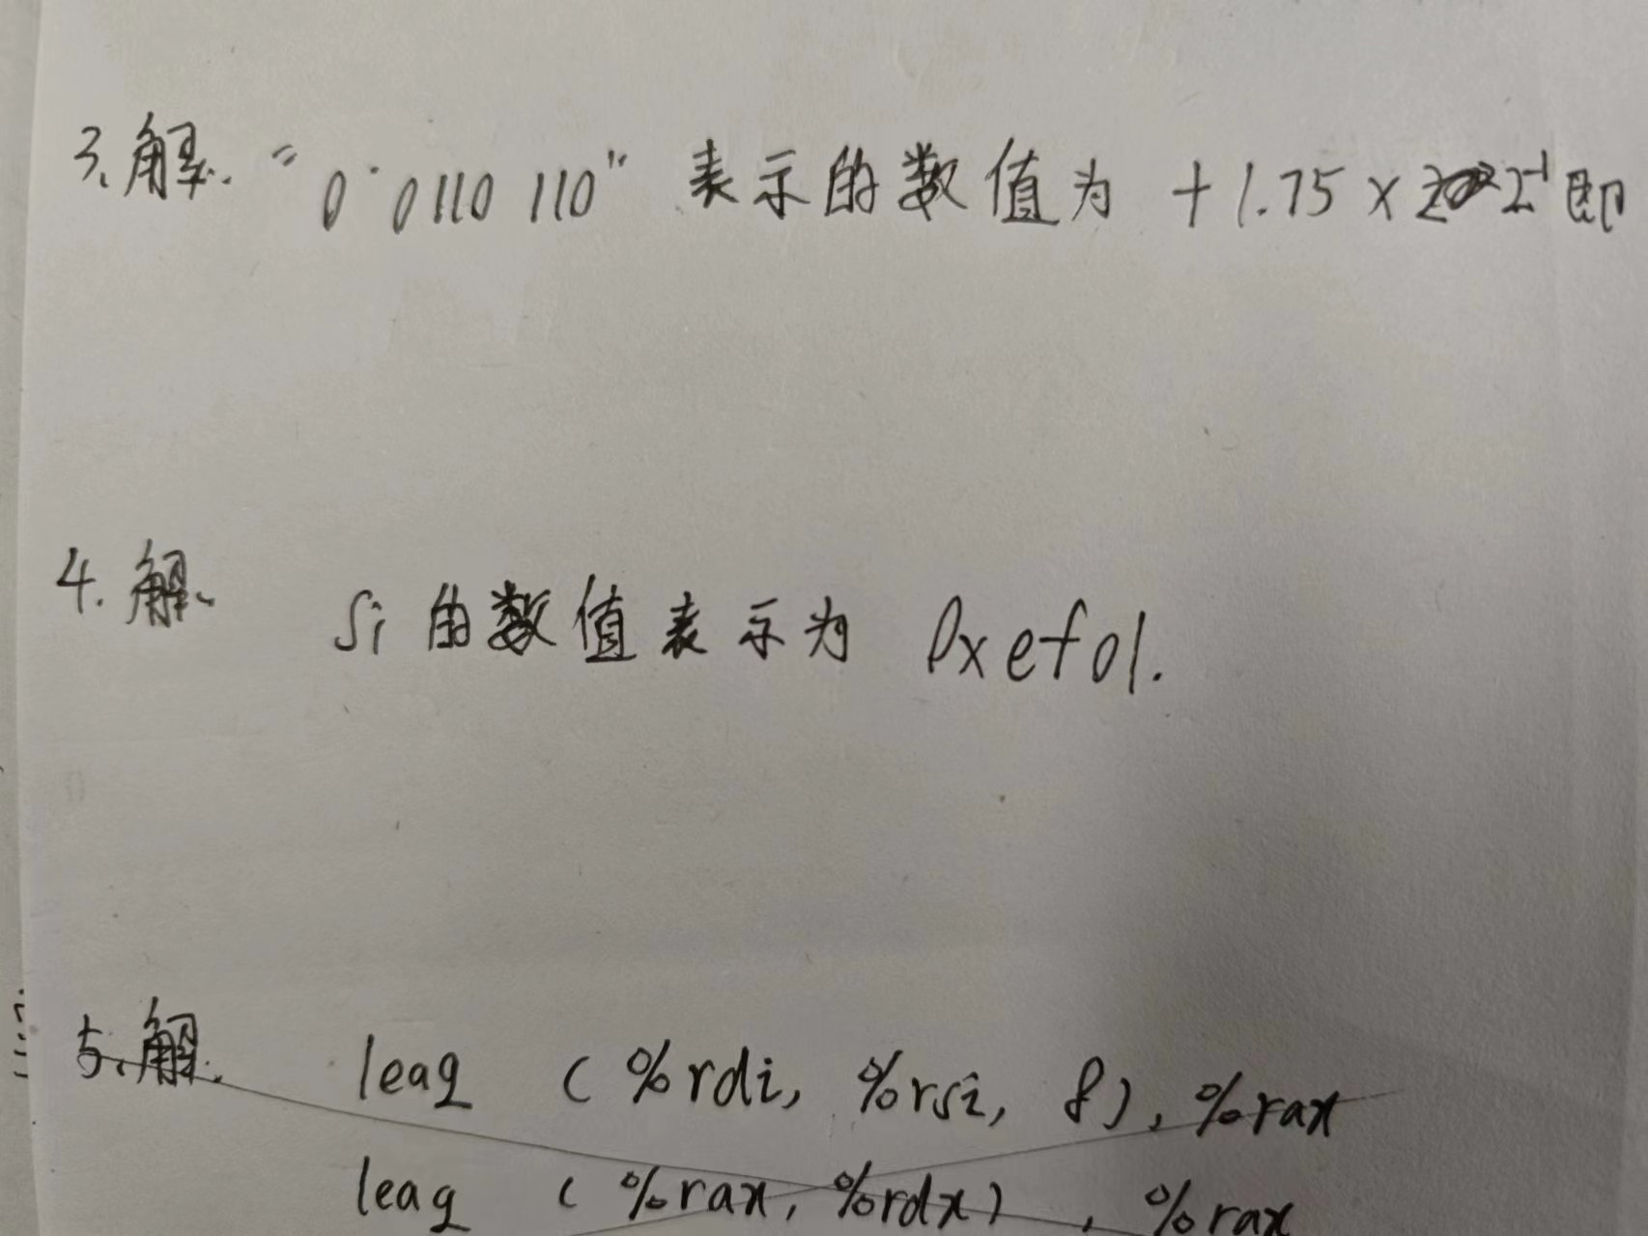

5. 对于数组int B[8][5],需要将B[i][j]保存到eax中，数组起始地址在rdi，i保存在rsi，j保存在rdx中，请完成以下代码中的空缺
leaq ( ,%rsi, ),%rax
leaq ( , , ),%rax
movl ( , , ),%eax
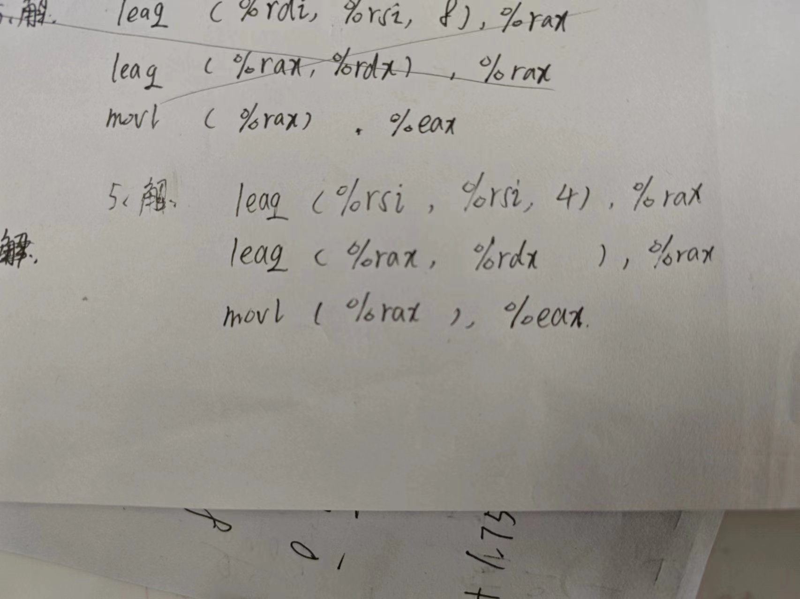
6. 整数3510593的十六进制表示为0x00359141, 而单精度浮点数3510593.0的十六进制表示为0x4A564504.推导出这个浮点表示，并解释整数和浮点数表示的位之间的关系。
